东北大学本科生毕业设计（论文）书写印制规范
本规范主要适用信息学院本科毕业论文，学生使用中文撰写的毕业论文。

一、格式规范要求

1.1 印刷本论文规范
印刷本论文要求双面打印，论文裁切后规格为白色A4打印纸，左侧装订。每一章的开始必须设置为奇数页开始(通过增加带页码和页眉的空白页调整)，保证纸质版打印后，每一章开始页在论文右侧。

1.2 字体和字号
各章标题(即一级标题) 黑体+Times New Roman，小二号
各节的二级标题 黑体+Times New Roman，四号
各节的三级标题 黑体+Times New Roman，小四号
款、项 宋体+Times New Roman，小四号
正文 宋体+Times New Roman，小四号
中文摘要、结论、参考文献标题 黑体+Times New Roman，小二号
中文摘要、结论、参考文献内容 宋体+Times New Roman，小四号
英文摘要标题 Times New Roman大写小二号
英文摘要内容 Times New Roman小四号
中文关键词标题 黑体+Times New Roman，小四号
中文关键词 宋体+Times New Roman，小四号
英文关键词标题 Times New Roman加粗小四号
英文关键词 Times New Roman小四号
目录标题 黑体+Times New Roman，小二号
正文前部分页码 页脚居中，用罗马数字（Times New Roman 五号）连续编码
论文正文页码 在页脚居中，用阿拉伯数字（Times New Roman 五号）连续编码
页眉与页脚 宋体+Times New Roman，五号
“东北大学本科生毕业设计（论文）”左排，各章标题(一级标题)居右排；页眉与正文之间用下划线分隔(具体设置见参考模板)。
全文英文与数字(包括各级标题及页眉页脚在内的所有非中文字符)，均采用Times New Roman字体设置。

1.3 页面设置
页边距标准：页边距为上2.5cm,下2.5cm, 左3.0cm,右2.5cm,装订线0；
版式：节的起始位置为奇数页，页眉边距为1.5cm,页脚边距为1.5cm；
文档网格：无网格；
段前、段后及行间距：章标题(一级标题)的段前为0.8行，段后为0.5行；节标题(二、三级标题)段前为0.5行，段后0.5行；正文文字行距为1.5倍行距，字符间距为“标准”，两边对齐。

1.4页码
从中文摘要开始设置页码，正文之前的部分用大写罗马数字编写页码，正文(从第1章开始)以后部分用阿拉伯数字编写页码，居中，两边不加横线。字体字号：Times New Roman 五号

1.5页眉
除封皮外，从“郑重声明”页开始，每页都设置页眉，左侧为“东北大学本科生毕业设计（论文）”，左对齐，右侧为内容所对应一级标题一致，右对齐。字体为：中文宋体+ Times New Roman，五号字

1.6目录
目录应按照章、节、条三级标题编写(四级标题不出现在目录中)，采用阿拉伯数字分级编号，要求标题层次清晰，不同层级标题间应有逐级深入的缩进。目录不要手动自己录入，建议通过正确设置各级标题属性，软件自动生成。

1.7摘要
摘要正文下空一行顶格打印“关键词”款项，每个关键词之间用“；”分开，最后一个关键词不打标点符号，英文摘要应另起一页(奇数页，右侧)。

1.8正文
正文每一章开始应从新的一页开始，不得与前面内容连页排版。标题要简明扼要，不应使用标点符号。各章(一级标题)、节(二级标题)、条(三级标题)的层次按照“1……、1.1……、1.1.1……”标识，条(三级标题)以下具体款，项的层次依次按照 “1)”、“(1)”标识。

1.9引文标注
论文中引用的文献的标注方法遵照GB/T 7714-2005，采用顺序编码制，即按正文中引用的文献出现的先后顺序连续编码，将序号置于方括号中。例如引用单篇文献时，采用方括号上标的形式置于所引内容最末句的右上角，引文编号用阿拉伯数字置于半角方括号中，用小四号字体，如：“……模式^{[3]}”；同一处引用多篇文献时，应将各篇文献的序号在方括号内全部列出，各序号间用“,”分隔，如：“……的研究^{[2,4,7]}”；如遇连续序号，起讫序号间用短横线连接，如：“……的研究^{[4-7]}。各级标题不得使用引文标示。正文中如需对引文进行阐述时，引文序号应以逗号分隔并列排列于方括号中，如“文献[1，2，6-9]从不同角度阐述了……”。
论文后的参考文献著录格式见本说明后面的“参考文献”说明。

1.10名词术语
全文应统一科技名词术语、行业通用术语以及设备、元器件的名称。有国家标准的应采用标准中规定的术语，没有国家标准的应使用行业通用术语或名称。特定含义的名词术语或新名词应加以说明或注释。

1.11物理量名称、符号与计量单位
论文中某一物理量的名称和符号应统一，一律采用国务院发布的《中华人民共和国法定计量单位》，单位名称和符号的书写方式，应采用国际通用符号。在不涉及具体数据表达时允许使用中文计量单位如“千克”。表达时刻应采用中文计量单位，如“下午3点10分”，不能写成“3h10min”。在表格中可以用“3:10PM”表示。单位中表示“千”的k不能大写，必须小写，如kg, km, kHz等。论文中各种数据，除无量纲数据外，各种物理量数据都应当表明其相应单位。
物理量变量符号用斜体，物理量常量符号用正体、计量单位符号均用正体。

1.12数字与英文字母
无特别约定情况下，全文中的数据应均采用阿拉伯数字表示。年份一概用4位数字表示。小数的表示方法，一般情形下，小于1的数，需在小数点之前加0。全文数字都要求设置为times new roman字体。
统计符号的字形格式，一般变量用斜体，常量用正体。

1.13公式
公式应单独成行居中，统一用微软公式编辑器(或mathtype)编辑。公式中字号不得大于正文字号，汉字字体为宋体，外文字母及符号采用Times New Roman体，常量用正体，变量用斜体表示。上、下标字母、数码和符号，位置高低要区别明显。公式与编号之间不加虚线。公式较长时应在“＝”前转行或在“＋、－、×、÷”运算符号处转行，若在“＝”前转行，等号应在转行后的行首，若在“＋、－、×、÷”运算符号处转行，运算符号转行后采用等号对齐的方式进行。
公式序号按所在章的编号和章内出现顺序，用两个数字组合编排，如第3章第2个公式序号为“（3.2）”，附录中的第n个公式用序号“（A.n）”表示。文中引用公式时，采用“见公式（3.2）”表述。公式内容居中，公式编号用圆括号括起来放在公式右边对齐，有编号的公式应当单独成行排版。具体公式示例如下。
（2.1）
（2.2）
（2.3）
（2.4）

1.14表格
每一个表格都应有表标题和表序号。按所在章编号及章内出现顺序，用两个数字组合编排，如第2章第4个表的序号为“表2.4”。表标题和表序之间应空一格，表标题中不能使用标点符号，表标题和表序号居中置于表上方（五号宋体，数字和字母为五号Times New Roman）。引用表格应在表标题的右上角加引文序号。
无特殊情况下，表与表标题、表序号为一个整体，不得拆开排版为两页。若一页无法显示，可采用在第二页添加“续表x.xx”方式进行。当页空白不够排版该表整体时，可将其后文字部分提前，将表移至次页最前面。
统计表一律采用三线表的标准格式，具体表示例如下。
表 2.1 不同配比充填体力学参数
组数 | 灰砂比 | 抗压强度 | 峰值应变 | 泊松比 | 弹性模量
1 | 1:4 | 2.25 | 0.004398 | 0.24 | 1890
2 | 1:6 | 1.86 | 0.007050 | 0.25 | 889
3 | 1:8 | 1.12 | 0.009780 | 0.26 | 356

1.15图
论文中插图应与文字内容相符，技术内容正确。所有制图应符合国家标准和专业标准。对无规定符号的图形应采用该行业的常用画法。
每幅插图应有图标题和图序号。图序号按章编排，如第1章第4幅插图序号为“图1.4”。图序号之后空一格写图标题，图序号和图标题居中置于图下方。引用图应在图标题右上角标注引文序号。
图形，曲线等尽量画矢量图形(visio)避免变形失真，图内文字大小应统一，视觉观察图内文字字号应与正文中五号字大小相当，图内文字字体尽量与正文要求一致(中文宋体字,英文和数字Times New Roman)，若图为专业软件生成，且不能修改字体，字号等，此标准可适当放宽。具体各种图示例如下。

图3.2 超声波发射电路原理图
图4.1 发射程序流程图
实验数据曲线，用matlab画图+ visio中格式调整方式，以矢量图粘贴，必须标注横纵坐标变量及单位，无量纲变量可不标注单位。
图 4.10 双阈值法测量回波到达时刻
硬件电路图，应从Aultium Designer软件中，拷贝出矢量图(不是截图)，在visio中调整完字体字号后，以矢量图形式粘贴。
图 3.2 脉冲升压电路

若一个图中含有多个子图，子图图号用（a）、（b）等置于子图下、图标题之上，子图名称及编号不得与整体图名放在一起(此处与常见外文期刊论文中标注方式不同)。
（a）方波脉冲 （b）尖脉冲
（c）多周期方波脉冲 （d）汉宁窗调制正弦波
图3.2 常见的超声波激励信号

遇到照片，波形图等非矢量图，要裁剪多余部分，准确标注内部元素，保证清晰美观，准确说明表达内容。
图4.2 发射激励脉冲图
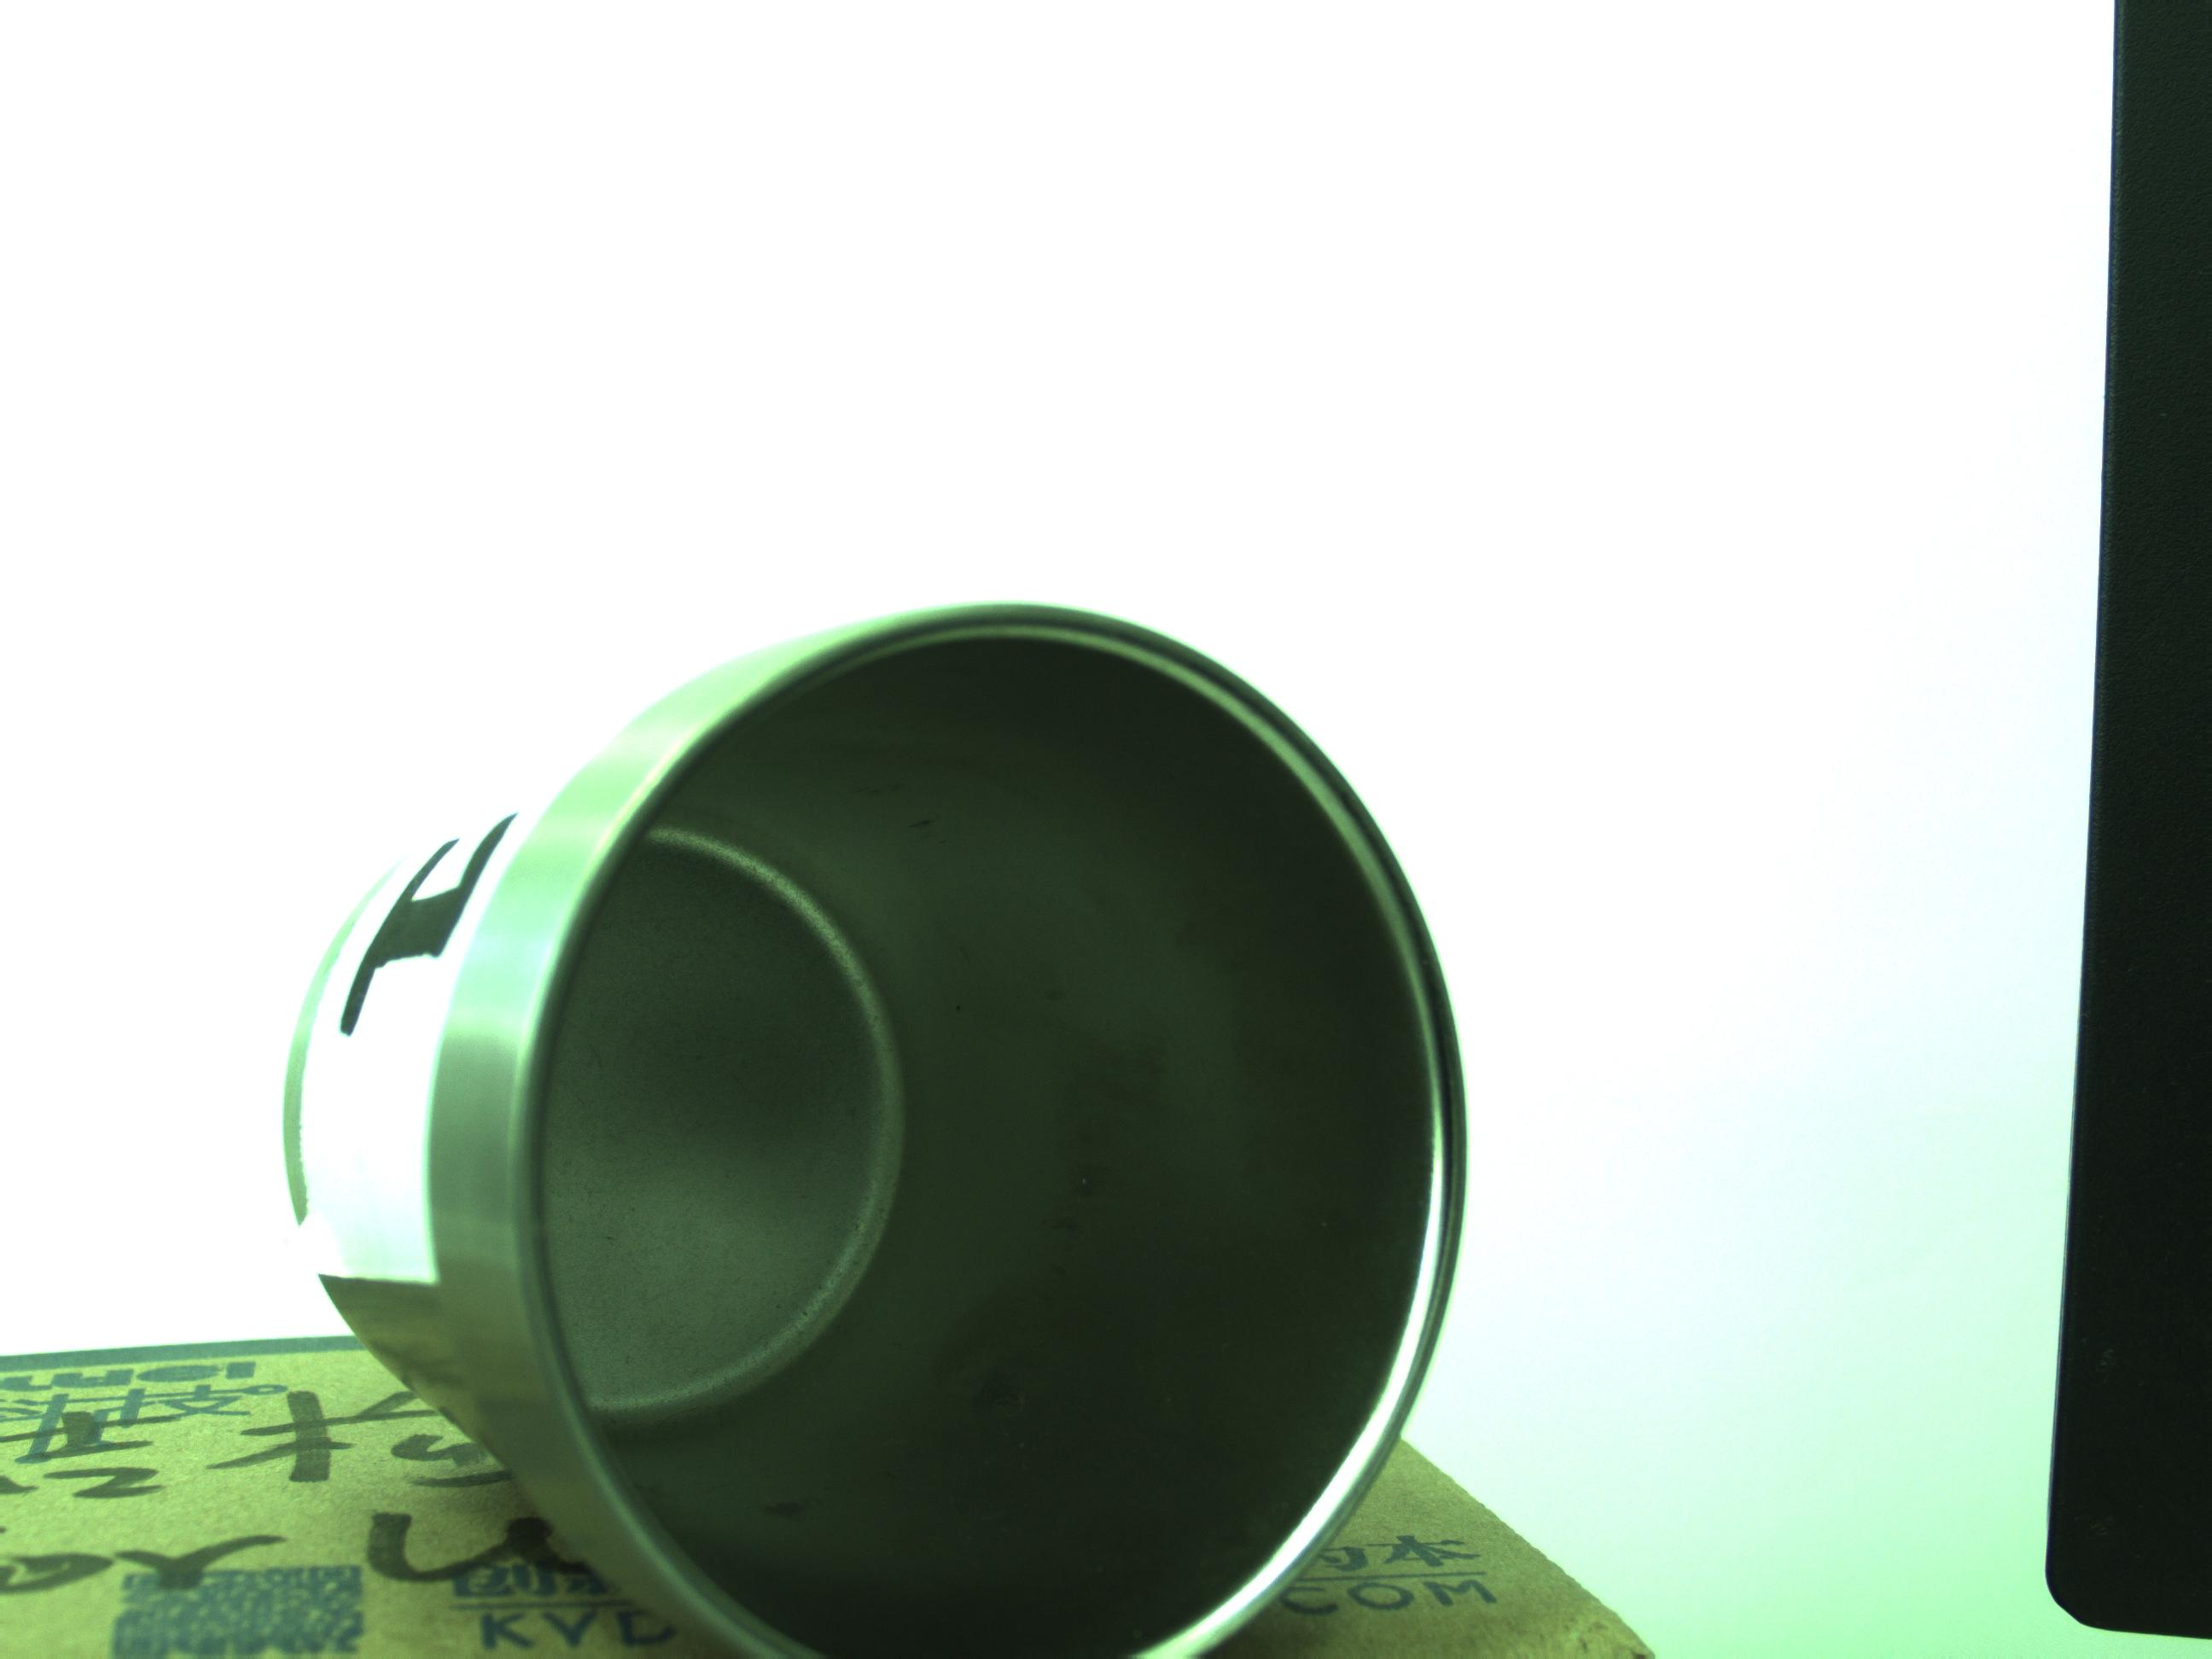
（a）遮挡 （b）倾倒 （c）过曝
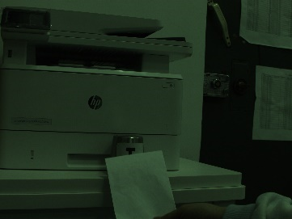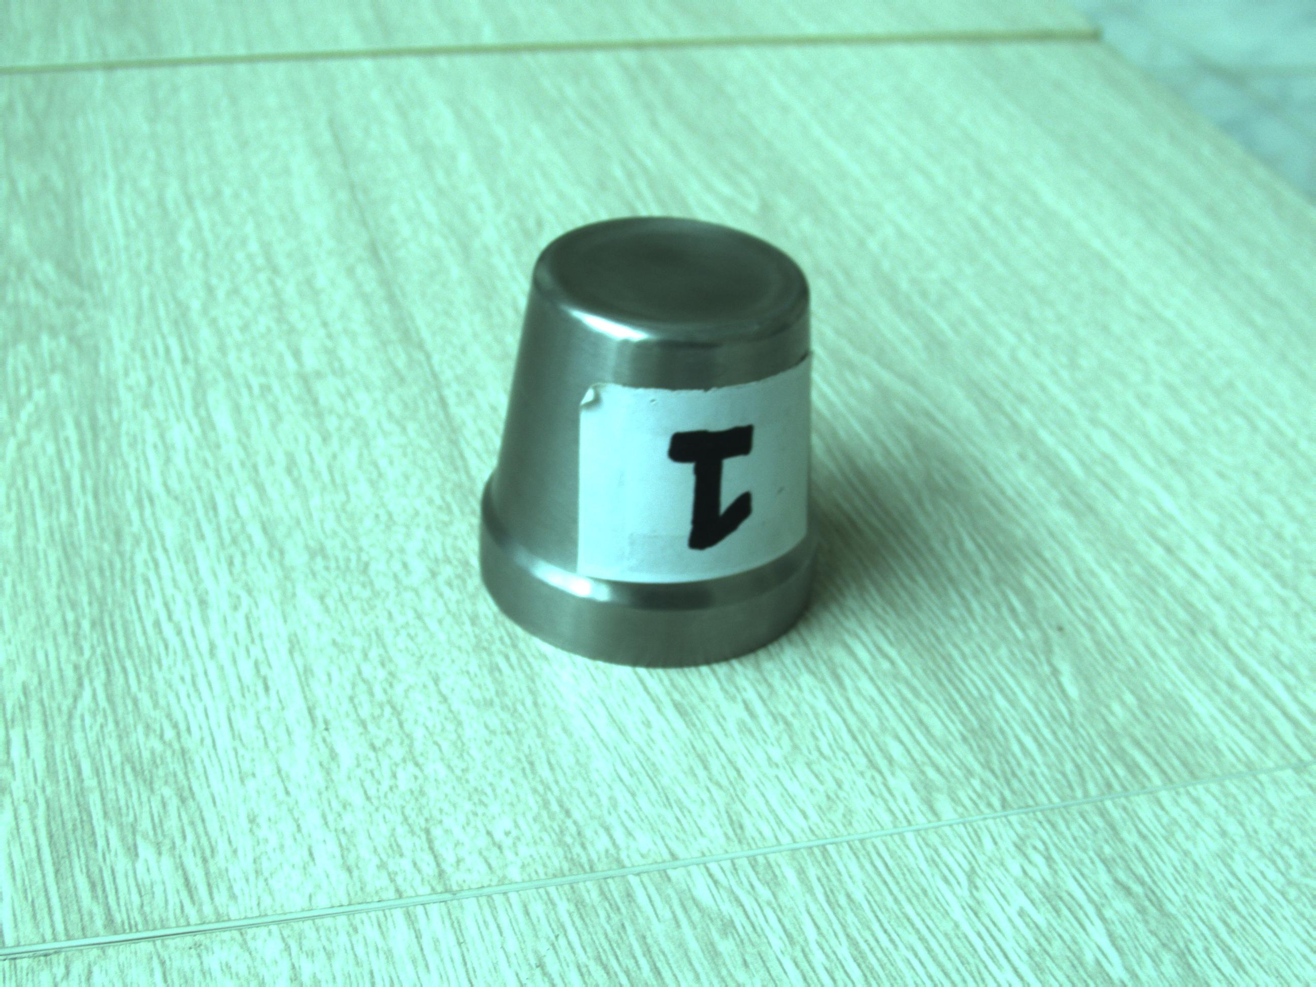
（d）复杂背景 （e）过暗 （f）翻转
图2.4 部分数据集
图与图标题、图序号为一个整体，一个图标题下图片过多，若一页无法显示，可采用在第二页添加“图x.xx（续）”方式进行。当页空白不够排版该图整体时，可将其后文字部分提前，将图移至次页最前面。

1.16参考文献
参考文献的著录应符合国家标准GB/T 7714-2005，所有被引用文献均要列入参考文献中，并按照被引用顺序排序。参考文献的序号左顶格，并用数字加方括号表示，与正文中的引文标注一致，如[1]，[2]……。
参考文献一般包括专著、专著中的析出文献、连续出版物、连续出版物的析出文献、专利文献以及电子资源等。参考文献的著录信息一般包括责任者、提名、版本、出版项、页码、获取和访问路径、数字对象唯一标识符等，但不一定全部包括。
1）责任者主要负责创建信息资源（参考文献数据）的人或组织，包括著者、编者、学位论文撰写者、专利申请者或专利权人、报告撰写者、标准提出者、析出文献的著者等，它们往往出现在著录格式的最前面。
对于个人作者，采用姓在前、名在后的著录形式。欧美作者的名可用缩写字母，缩写名后省略缩写点。欧美作者的中译名只录其姓（同姓不同名的欧美作者，需录其名的首字母）。作者方式相同的责任者不超过3个时，全部照录。超过3个时，著录前3个责任者，其后加“,等”或与之相应的词。无责任者或者责任者情况不明的文献，对于采用顺序编码制组织的参考文献可省略此项，直接著录题名。
2）题名包括书名、刊名、报纸名、专利题名、报告名、标准名、学位论文名、档案名、舆图名、析出的文献名等，题名后往往使用“[ ]”符号标识文献类型的标识代码和电子资源文献载体的标识代码，如：[M/OL],标识文献类型是普通图书，文献载体是联机网络，即网上图书。以下是文献类型所对应的标识代码。
表1 文献类型和标识代码
参考文献类型 | 文献类型标识代码 | 参考文献类型 | 文献类型标识代码
普通图书 | M | 专利 | P
会议录 | C | 数据库 | DB
汇编 | G | 计算机程序 | CP
报纸 | N | 电子公告 | EB
期刊 | J | 档案 | A
学位论文 | D | 舆图 | CM
报告 | R | 数据集 | DS
标准 | S | 其他 | Z
每一条参考文献著录均以“.”结束。具体各类参考文献的编排格式如下（参考文献中的标点符号均以半角形式体现，西文半角标点符号之后需加半角空格）：
3）专著是以单行本或多卷册（在限定的期限内出齐）形式出版的出版物，包括普通图书[M]、古籍[M]、学位论文[D]、会议文集[C]、汇编[G]、标准[S]、报告[R]、多卷书[M]、丛书[M]等，其著录格式为：
主要责任者. 提名:其他题目信息[文献类型标识/文献载体标识]. 其他责任者. 版本项. 出版地: 出版者, 出版年: 引文页码[引用日期]. 获取和访问路径. 数字对象唯一标识符.
示例：
①文献是图书时，著录格式为：
[序号]作者. 书名[M]:版次. 出版地:出版单位, 出版年份:引文页码.
[1]哈里森, 沃尔德伦. 经济数学与金融数学[M]. 谢远涛, 译. 北京: 中国人民大学出版社, 2012: 235-236.
[2]北京市政协民族和宗教委员会, 北京联合大学民族与宗教研究所. 历代王朝与民族宗教[M]. 北京: 民族出版社, 2012: 112.
②文献是会议论文集时，著录格式为：
[序号]作者. 论文集名[C]. 出版地:出版单位,出版年份:起止页码.
[1]牛志明, 斯温兰德, 雷光春. 综合湿地管理国际研讨会论文集[C]. 北京: 海洋出版社, 2012.
③文献是学位论文时，著录格式为:
[序号]作者. 论文题目[D]. 保存地:保存单位,年份.
[1]CALMS R B. Infrared spectroscopic studies on solid oxygen[D]. Berkeley: Univ.ofCalifornia, 1965.
[2]吴云芳. 面向中文信息处理的现代汉语并列结构研究[D/OL]. 北京: 北京大学, 2003[2013-10-14]. http://thesis.lib.pku.edu.cn/dlib/List.asp?lang=gb&type =Reader&DocGroupID=4&DocID=6328.
④文献是来自报告时，著录格式为:
[序号]报告者. 报告题目[R]. 报告地: 报告会主办单位, 报告年份.
[1]U.S. Department of Transportation Federal Highway Administration. Guidelines for handling excavated acid-producing material: PB91-194001[R]. Springfield: U.S.Department of Commerce National Information Service, 1990.
[2]中华人民共和国国务院新闻办公室. 国防白皮书:中国武装力量的多样化运用[R/OL]. (2013-04-16)[2014-06-11]. http://www.mod.gov.cn/affair/2013-04/16/ content_4442839.htm.
⑤文献是来自专利时，著录格式为:
[序号]专利所有者. 专利名称: 专利号[P]. 发布日期.
[1]张凯军. 轨道火车及高速轨道火车紧急安全制动辅助装置: 201220158825.2[P]. 2012-04-05.
⑥文献是来自国际、国家标准时，著录格式为:
[序号]标准制定者. 标准名称:标准代号[S]. 出版地: 出版单位, 出版年份.
[1]全国信息与文献标准化技术委员会. 文献著录:第4部分 非书资料: GB/T3792.4—2009[S]. 北京: 中国标准出版社, 2010: 3.
4）专著中的析出文献是指从整个专著中析出的具有独立篇名的文献，典型的析出文献包括论文集中的某一篇文章、丛书中的某一卷书等，其著录格式为：
析出文献主要责任者. 析出文献题名[文献类型标识/文献载体标识]. 析出文献其他责任者//专著主要责任者. 专著题名:其他题名信息. 版本项. 出版地: 出版者, 出版年: 析出文献的页码[引用日期]. 获取和访问路径. 数字对象唯一标识符.
示例：
①文献是丛书析出文献时，著录格式为：
[序号]作者. 析出文献题名[M] //丛书作者. 丛书题名. 出版地: 出版社, 出版年:页码
[1]周易外传:卷5[M] //王夫之. 船山全书:第6册. 长沙: 岳麓书社, 2011: 1109.
②文献是会议集的析出文献时，著录格式为：
[序号]作者. 文章题目[C] // 会议集编著者. 会议集提名: 版本项. 会议集出版地:出版社, 出版年: 引用页码.
[1]贾东琴, 柯平. 面向数字素养的高校图书馆数字服务体系研究[C] //中国图书馆学会. 中国图书馆学会年会论文集:2011年卷. 北京: 国家图书馆出版社, 2011: 45-52.
5）连续出版物通常是计划无限期连续出版发行的出版物，通常载有年卷期号或年 月日 顺序号，期刊[J]、报纸[N]是典型的连续出版物，其著录格式为：
主要责任者. 题名: 其他题名信息[文献类型标识/文献载体标识]. 年, 卷(期)-年,卷(期). 出版地: 出版者, 出版年[引用日期]. 获取和访问路径. 数字对象唯一标识符.
示例：
[1]中华医学会湖北分会. 临床内科杂志[J]. 1984, 1(1)-. 武汉: 中华医学会湖北分会, 1984-.
[2]中国图书馆学会. 图书馆学通讯[J]. 1957(1)-1990(4). 北京: 北京图书馆, 1957-1990.
6）连续出版物中的析出文献，一般是指从连续出版物中析出的具有独立篇名的文献。例如，期刊中的某一篇文章，其著录格式为：
析出文献主要责任者.析出文献题名[文献类型标识/文献载体标识].连续出版物题名:其他题名信息,年,卷(期):页码[引用日期].获取和访问路径.数字对象唯一标识符.
示例：
①文献是期刊的析出文献时，著录格式为：
[序号] 作者. 文章题目[J]. 期刊名, 年, 卷(期): 页码
[1]袁训来, 陈哲, 肖书海, 等. 蓝田生物群:一个认识多细胞生物起源和早期演化的新窗口[J]. 科学通报, 2012, 55(34): 3219.
②文献是报纸的析出文献时，著录格式为：
[序号] 作者. 文章题目[N]. 报纸名, 出版日期(版次).
[1]丁文详. 数字革命与竞争国际化[N]. 中国青年报, 2000-11-20(15).
7.文献来自电子文献时，著录格式为:
[序号] 作者. 文献题目[文献类型标识/文献载体标识]. 电子文献的可获取地址, 发表或更新日期/引用日期（可以只选择一项）.
[1]同济大学土木工程防灾国家重点实验室. 汶川地震震害研究[M/OL]. 上海: 同济大学出版社, 2011: 5-6[2013-05-09]. http://apabi.lib.pku.edu.cn/usp/pku/pub. mvc?pid=book.detail&metaid=m.20120406-YPT-889-0010.
[2]李炳穆. 韩国图书馆法[J/OL]. 图书情报工作, 2008, 52 (6): 6-12[2013-10-25]. http://www.docin.com/p-400265742.html.
[3]余建斌. 我们的科技一直在追赶:访中国工程院院长周济[N/OL]. 人民日报, 2013-01-12(2)[2013-03-20]. http://paper.people.cn/rmrb/html/2013-01/12/nw.D110000renmrb_20130112_5-02.htm.
典型的电子参考文献标识有：
[DB/OL]——联机网上数据库(database online)
[DB/MT]——磁带数据库(database on magnetic tape)
[M/CD] ——光盘图书(monograph on CD-ROM)
[CP/DK]——磁盘软件(computer program on disk)
[J/OL] ——网上期刊(serial online)
[EB/OL]——网上电子公告(electronic bulletin board online)
（十七）附录
论文附录依次用大写字母“附录A、附录B、附录C……”表示，附录内的分级序号可采用“附A1、附A1.1、附A1.1.1”等表示，图、表、公式均依此类推为“图A1、表A1、式（A1）”等。

二、内容规范要求

2.1论文题目
毕业设计（论文）题目应以最恰当、简明的词语准确概括整个论文的核心内容，避免使用不常见的缩略词、缩写字。中文题目一般不宜超过25个字，必要时可增加副标题。题目最好能比较清晰的描述论文所研究的问题和使用方法等信息，不能过于空泛，范围太大的题目。如：《温度传感器校准方法的研究》，《预测控制方法的改进研究》等。

2.2摘要和关键词
1）中文摘要和中文关键词
摘要内容应概括地反映出论文的主要内容，主要说明论文的研究目的、内容、方法、成果和结论。要突出论文的创新性成果，不要与引言相混淆。语言力求精练、准确。工科毕业论文摘要中不能全是定性描述，要对体现论文研究内容的关键性的数据指标做出说明。在摘要的下方另起一行，注明论文的关键词（3-5个）。
摘要撰写不要记流水账，单纯描述分别做了什么工作，或写成功能说明书，逐项罗列所设计系统的功能，或把逐章内容罗列。要求说明本论文研究问题，使用关键方法，获得的结果分析及数据，得出的定性、定量结论。工科论文不能只给出定性结论，必须有定量数据分析和定量的结论。
2）英文摘要和英文关键词
英文摘要要与中文摘要内容一致，摘要后面注明英文关键词Keywords（3-5个）。

2.3正文
正文是毕业论文的主体和核心部分，不同学科专业和不同的选题可以有不同的写作方式。信息学院毕业论文，正文部分(从第1章到结论)篇幅应≥35页。
正文一般包括以下几个方面：
1）引言或背景
引言是论文正文的开端，引言应包括毕业论文选题的背景、目的和意义；对国内外研究现状和相关领域中已有的研究成果的简要评述；介绍本毕业论文的研究设想、研究方法或实验设计、理论依据或实验基础，涉及范围和预期结果等。要求言简意赅，注意不要与摘要雷同或成为摘要的注解。不能大量摘抄教科书相关基础知识，不能介绍太多某领域的发展历史，而不写相关研究现状。
2）主体正文
论文主体是毕业论文的主要部分，必须言之成理，论据可靠，严格遵循本学科国际通行的学术规范。在写作上要注意结构合理、层次分明、重点突出，章节标题、公式图表符号必须规范统一。正文以第三人称(“本文”、“本设计”)叙述，避免出现“我”，“我们”等第一人称用词。
论文主体的内容根据不同学科有不同的特点，一般应包括以下几个方面：
（1）毕业设计（论文）总体方案或选题的论证；
（2）毕业设计（论文）各部分的设计实现，包括实验数据的获取、数据可行性及有效性的处理与分析、各部分的设计计算等；
（3）对研究内容及成果的客观阐述，包括理论依据、创新见解、创造性成果及其改进与实际应用价值等；
（4）论文主体的所有数据必须真实可靠，自然科学论文应推理正确、结论清晰；人文和社会学科的论文应把握论点正确、论证充分、论据可靠，恰当运用系统分析和比较研究的方法进行模型或方案设计，注重实证研究和案例分析，根据分析结果提出建议和改进措施等。
（5）硬件设计不能大量摘抄数据手册内容，不能只贴电路图等，要进行必要的文字说明。
（6）软件设计不能大量粘贴源代码，不能只贴流程图，不加必要的文字说明。
（7）实验数据分析不能大量粘贴条件类似，同质化的原始数据，不分析总结。不能全是定性分析结论，必须有定量指标分析。
（8）第一章绪论末尾应写明论文主要研究内容和论文章节安排。
（9）正文除第一章和结论章节外，其他章节每章结尾应有本章小结。
3）结论与展望
结论是毕业设计（论文）研究过程中所取得的创新性成果的概要总结，应精炼、准确、完整。着重阐述自己的创造性成果及其在本研究领域中的意义、作用，还可进一步提出需要讨论的问题和建议。
结论撰写不能记流水账，单纯描述分别做了什么工作，或逐章内容罗列。要求对全文研究内容和方法等做出凝练总结。建议按照(1),(2)条目列出。

2.4中外文参考文献
毕业论文的撰写应本着严谨求实的科学态度，凡有引用他人成果之处，均应按论文中所引用的顺序列于文末，并且所有参考文献必须在正文中有引用标注。参考文献的著录均应符合国家有关标准（按照GB7714—2005《文后参考文献著录格式》执行）。一篇论著在论文中多处引用时，在参考文献中只应出现一次，序号以第一次出现的位置为准。工科论文参考文献建议不少于40篇。

2.5相关的科研成果目录
包括本科期间发表的与学位论文相关的已发表论文或被鉴定的技术成果、发明专利等成果，应在成果目录中列出。此项不是必需项，空缺时可以略掉。

2.6附录
对于一些不宜放在正文中的重要支撑材料，可编入毕业论文的附录中。包括某些重要的原始数据、详细数学推导、程序全文及其说明、复杂的图表、设计图纸等一系列需要补充提供的说明材料。

2.7致谢
对导师和给予指导或协助完成毕业论文(设计)工作的组织和个人，对课题给予帮助者表示感谢。致谢书写语气不能太随意，要严肃大方。

信息科学与工程学院
2026.1.13

